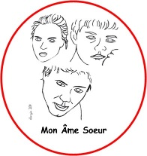
FICHE D’ORIENTATION
à adresser à monamesoeur95@gmail.com
DATE :
MON AME SŒUR
Association de lutte contre les violences conjugales
CONFIDENTIEL N° partenaire 06 29 81 03 98

COORDONNEES DE LA PERSONNE ORIENTEE
Nom, Prénom
Age ou date de naissance
Ville de résidence habituelle, ou adresse complète
Téléphone
Mail
Situation familiale
Nombre d’enfants (et âges)

La personne orientée doit prendre rendez-vous au 06 12 57 47 30 pour une évaluation
Le cas échéant, un accompagnement personnalisé pourra être fait par les professionnels de l’association
Note sociale :

Démarches déjà réalisées :

Besoins repérés :

Préciser, en cas de non-maîtrise du français, la langue maternelle :

COORDONNEES DU PARTENAIRE ORIENTANT
Nom de la structure
Coordonnées téléphoniques / Mail
Nom de la personne référente/accueillante

